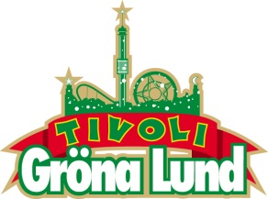

Pressmeddelande 2015-03-06

MAGNUS UGGLA TILLBAKA PÅ GRÖNANS STORA SCEN

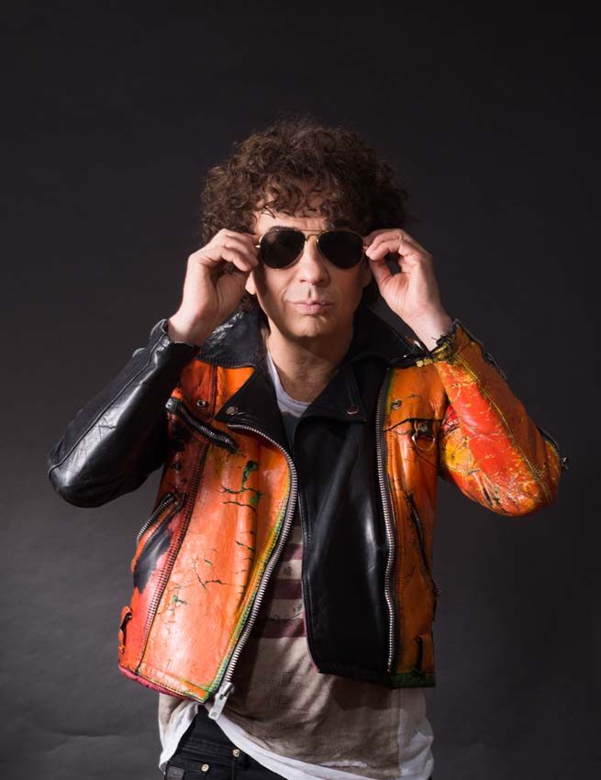**Med nästan 40 år i branschen och sjutton släppta album är det kanske inte förvånande att han också är en av de artister som uppträtt flest gånger på Gröna Lund. Och alltid inför en stor publik. Den 4 september kl. 20.00 är Magnus Uggla tillbaka på Gröna Lunds Stora Scen för åttonde gången.**

Som punk-, rock- och popsångare, låtskrivare, revyartist och skådespelare har Magnus Uggla blivit en av Sveriges mest folkkära och bäst säljande artister. 2012 deltog han i den tredje säsongen av tittarsuccén ”Så mycket bättre” på TV4 och hans tolkning av Olle Ljungströms ”Jag och min far” ligger fortfarande kvar på Svensktoppen efter nästan 120 veckor. I sommar ger han sig ut på en efterlängtad turné med alla sina hits, där det enda stoppet i Stockholm blir på Gröna Lunds Stora Scen den 4 september.

För mer information om Gröna Lund och konserterna kontakta Annika Troselius, Informationsansvarig på telefon 0708-580050 eller e-mail [annika.troselius@gronalund.com](mailto:annika.troselius@gronalund.com).   
För pressbilder besök Gröna Lunds bildbank [www.bilder.gronalund.com](http://www.bilder.gronalund.com).

**KONSERTSOMMAREN 2015**Med Gröna Lunds entrékort Gröna Kortet har man fri entré hela säsongen, inklusive alla konserter. Gröna Kortet kostar 240 kr och går att köpa i Gröna Lunds webbshop. Följande konserter är hittills bokade på Gröna Lund:

Veronica Maggio – 7 maj kl. 20.00 på Stora Scen  
Zara Larsson – 8 maj kl. 20.00 på Stora Scen  
Olly Murs – 22 maj kl. 20.00 på Stora Scen  
MAGIC! – 23 maj kl. 20.00 på Stora Scen  
Carola – 27 maj kl. 20.00 på Stora Scen  
Sam Smith – 4 juni kl. 20.00 på Stora Scen  
Marilyn Manson – 10 juni kl. 20.00 på Stora Scen  
Jon Henrik Fjällgren – 15 juni kl. 20.00 på Lilla Scen  
Ace Frehley – 17 juni kl. 20.00 på Stora Scen  
Thorsten Flinck – 22 juni kl. 20.00 på Lilla Scen  
Billy Idol – 28 juni kl. 20.00 på Stora Scen  
Merit Hemmingson – 29 juni kl. 20.00 på Lilla Scen  
Noel Gallagher’s High Flying Birds – 2 juli kl. 20.00 på Stora Scen  
Alice Cooper – 3 juli kl. 20.00 på Stora Scen  
Lisa Miskovsky – 7 juli kl. 20.00 på Lilla Scen  
Robert Plant and the Sensational Space Shifters – 14 juli kl. 20.00 på Stora Scen  
Damian ”JR Gong” Marley – 17 juli kl. 20.00 på Stora Scen  
Kebnekajse – 20 juli kl. 20.00 på Lilla Scen  
Nanne Grönwall – 27 juli kl. 20.00 på Lilla Scen  
John Lindberg Trio – 28 juli kl. 20.00 på Lilla Scen  
Lenny Kravitz – 3 augusti kl. 20.00 på Stora Scen  
The Offspring – 10 augusti kl. 20.00 på Stora Scen  
Molly Sandén – 11 augusti kl. 20.00 på Lilla Scen  
Kai Martin & Stick! – 17 augusti kl. 20.00 på Lilla Scen  
Sophie Zelmani – 18 augusti kl. 20.00 på Lilla Scen  
Tomas Ledin – 21 augusti kl. 20.00 på Stora Scen  
Ulf Lundell – 28 augusti kl. 20.00 på Stora Scen  
Magnus Uggla – 4 september kl. 20.00 på Stora Scen  
Petter – 11 september kl. 20.00 på Stora Scen  
”Weird Al” Yankovic – 24 september kl. 20.00 på Stora Scen